Лабораторная работа №10

Тема: WAN: Настройка HDLC, PPP. Протоколы аутентификации PPP (PAP, CHAP).

- Схемы сети:
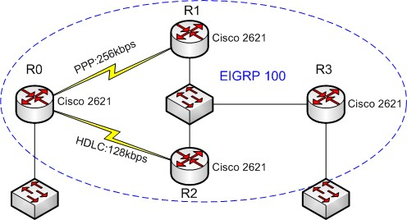

- В сети компании существует два территориально удаленных сегмента ЛВС для подключения рабочих станций. Для каждого сегмента выделите IP подсеть для адресации до 50 хостов из доступного адресного пространства 192.168.1.0/24. Интерфейсам маршрутизаторов в соответствующем сегменте назначаются первые доступные адреса хостов из подсетей.
- Для сегментов сети между маршрутизаторами выделите IP подсети для адресации необходимого количества хостов с максимальной экономией адресного пространства.
- Для организации WAN подключений в маршрутизаторы R0, R1 и R2 необходимо установить дополнительную карту WIC-2T.
- Настроить на линке между маршрутизаторами R0 и R2 протокол HDLC. Скорость передачи данных 128 Кбит/с.
- Настроить на линке между маршрутизаторами R0 и R1 протокол PPP. Скорость передачи данных 256 Кбит/с. Аутентификация PAP, пароль CISCO.
- Настроить в заданной сети протокол маршрутизации EIGRP (AS 100).
- Для передачи данных между сегментами ЛВС сети компании должна передаваться через более скоростное WAN соединение. При пропадании скоростного соединения, информация должна передаваться по резервному соединению. Проверить.
- Изменить способ аутентификации протокола PPP на CHAP.
- Определить, какие интерфейсы, каких маршрутизаторов, на WAN соединениях имеют тип DCE, а какие DTE. Подтвердить данными, полученными с маршрутизаторов.

Примечание:
Просмотр физических параметров интерфейса: # show controllers
Задание скорости передачи на WAN интерфейсе: (config-if)#clock rate <rate>
Создание учетной записи для пользователя: (config)#username <user> password <password>
Задание имени маршрутизатора: (config)#hostname <name>

Настройка HDLC на интерфейсе: (config-if)#encapsulation hdlc
Настройка PPP на интерфейсе: (config-if)#encapsulation ppp
Задание способа аутентификации для PPP на интерфейсе: (config-if)# ppp authentication pap|chap
Задание имени и пароля для PAP: (config-if)# ppp sent-username <name> password <pass>

